附件4

ftp服务器使用说明

一、基本信息
ftp服务器地址： ftp://upload.ha.edu.cn
登陆用户名: UPload_user
登陆密码: UPload_user
二、使用方法
1.将需要上传的材料放入文件夹，并以单位命名。
2.打开Windows资源管理器（请不要使用浏览器，浏览器不支持上传），在地址栏输入ftp服务器地址（ftp://upload.ha.edu.cn）并点击回车确认，弹出登陆对话框，输入用户名密码点击登陆。
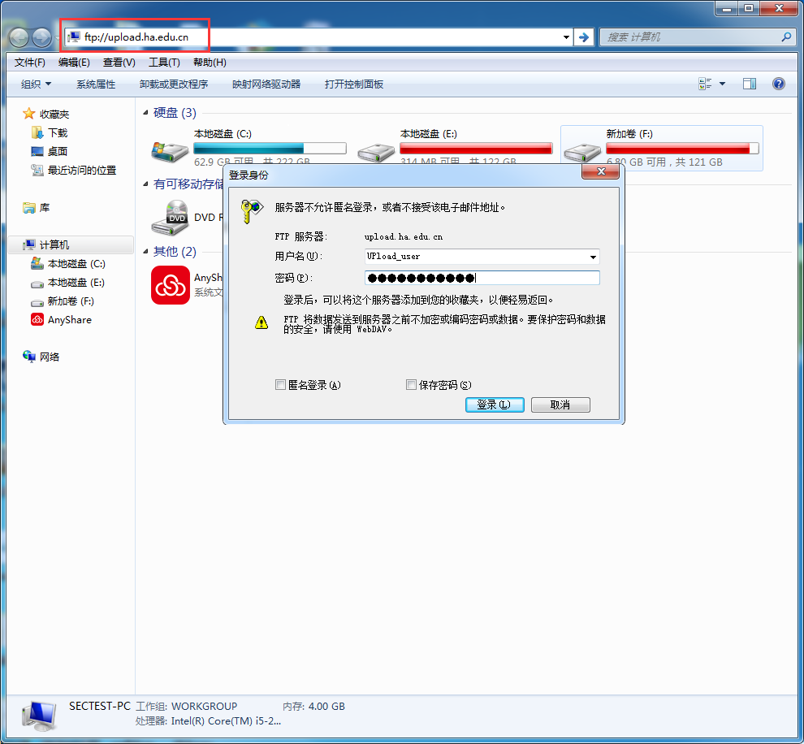
3.登陆完成之后界面如下，确认所需上传的材料文件夹无误后（上传后无法修改），将其复制粘贴到此界面的根目录即可（请勿在ftp服务器根目录直接新建文件夹，创建的文件夹无法改名）。
